Реши логическую задачу
Кузнецу принесли пять цепей, по три кольца в каждой, и поручили соединить их в одну цепь. Кузнец решил раскрыть четыре кольца (по одному на конце четырех цепей) и снова их заковать. Можно ли выполнить эту же роботу, разогнув меньше колец?

Узнай дерево по листу
Листья какого дерева здесь нарисованы? Раскрась их так, как они будет выглядеть осенью.

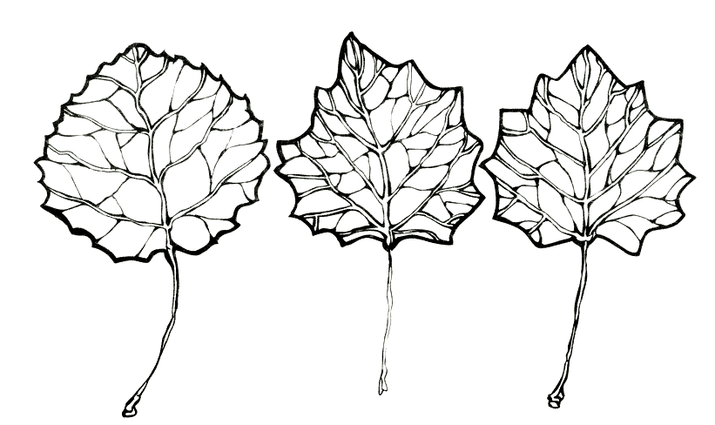

Прочитай скороговорку без запинки

В лесу лиса под сосенкой
стелила постель лисенку.
Из листьев постель для сына,
а листья слетели с осины.

